**Бавтрук Ян Леонов (Bautruk Jan)**

21 июня 1795 г – крещение (НИАБ 136-13-894, лист 24об, №17/1795-р (ориг)), (РГИА 823-2-18, лист 252об,№14/1795-р (коп)).

18 июля 1812 г – отпевание, умер в возрасте 15 лет (НИАБ 136-13-919, лист 24, №12/1812-у (ориг)).

**НИАБ 136-13-894:** Лист 24-об. **Метрическая запись №17/1795-р (ориг).**

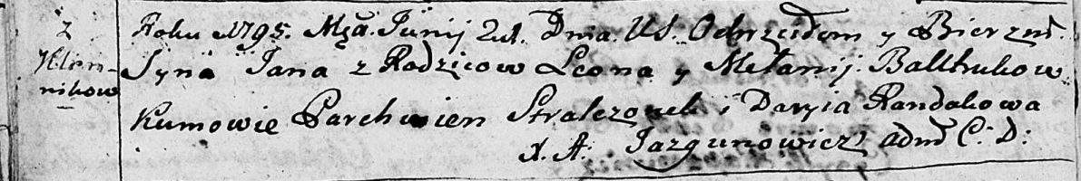

Дедиловичская Покровская церковь. 21 июня 1795 года. Метрическая запись о крещении.

Bautruk Jan – сын родителей с деревни Клинники.

Bautruk Leon – отец.

Bautrukowa Mełanija – мать.

Stralczonek Parchwien - кум.

Randakowa Daryia - кума.

Jazgunowicz Antoni – ксёндз.

**РГИА 823-2-18:** Лист 252об. **Метрическая запись №14/1795-р (коп).**

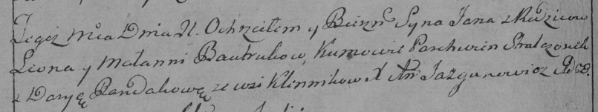

Дедиловичская Покровская церковь. 21 июня 1795 года. Метрическая запись о крещении.

Bautruk Jan – сын родителей с деревни Клинники.

Bautruk Leon – отец.

Bautrukowa Małania – мать.

Stralczonek Parchwien – кум.

Randakowa Darya – кума.

Jazgunowicz Antoni – ксёндз.

**НИАБ 136-13-919:** Лист 24. **Метрическая запись №12/1812-у (ориг).**

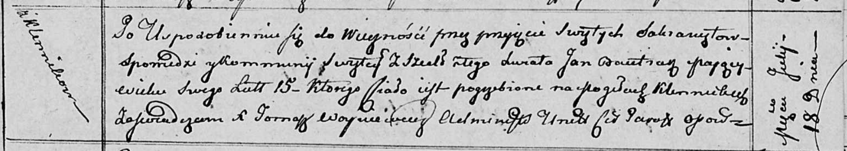

Осовская униатская церковь. 18 июля 1812 года. Метрическая запись об отпевании.

Bautruk Jan – умерший, 15 лет, с деревни Клинники, похоронен на кладбище деревни Клинники.

Woyniewicz Tomasz – ксёндз.